Písomná informácia pre používateľa

UNICLOPHEN 0,1 %

očná roztoková instilácia

Sodná soľ diklofenaku

Pozorne si prečítajte celú písomnú informáciu predtým, ako začnete používať tento liek,
pretože obsahuje pre vás dôležité informácie.
- Túto písomnú informáciu si uschovajte. Možno bude potrebné, aby ste si ju znovu prečítali.
- Ak máte akékoľvek ďalšie otázky, obráťte sa na svojho lekára alebo lekárnika.
- Tento liek bol predpísaný iba vám. Nedávajte ho nikomu inému. Môže mu uškodiť, dokonca aj vtedy, ak má rovnaké prejavy ochorenia ako vy.
- Ak sa u vás vyskytne akýkoľvek vedľajší účinok, obráťte sa na svojho lekára alebo lekárnika. To sa týka aj akýchkoľvek vedľajších účinkov, ktoré nie sú uvedené v tejto písomnej informácii. Pozri časť 4.

V tejto písomnej informácii sa dozviete:
1. Čo je Uniclophen 0,1 % a na čo sa používa
2. Čo potrebujete vedieť predtým, ako použijete Uniclophen 0,1 %
3. Ako používať Uniclophen 0,1 %
4. Možné vedľajšie účinky
5. Ako uchovávať Uniclophen 0,1 %
6. Obsah balenia a ďalšie informácie

1. Čo je Uniclophen 0,1 % a na čo sa používa

Uniclophen 0,1 % je roztok na podanie do oka. Obsahuje liečivú látku sodnú soľ diklofenaku.
Uniclophen 0,1 % tlmí bolesť a výrazne zmierňuje zápalové reakcie spôsobené mechanickým poškodením alebo alergiou.

Uniclophen 0,1 % sa používa na liečbu neinfekčných zápalov oka, hlavne na liečbu chronických zápalov spojovky a rohovky, predovšetkým alergického pôvodu. Používa sa aj pri nebakteriálnych zápaloch mihalníc, po drobných poraneniach oka (po padnutí cudzích teliesok do oka, popáleninách resp. poleptaniach), pri vredoch na rohovke, po pôsobení UV žiarenia (slnečné lúče, zváranie) a pri svetloplachosti.
Uniclophen 0,1 % sa používa aj v predoperačnej príprave na zmenšenie zúženia zreničky v priebehu operácie, k pred- a pooperačnej prevencii cystoidného edému makuly (presiaknutie sietnicového centra) a k tlmeniu neprimeranej zápalovej reakcie po rôznych operáciách oka.

Liek môžu používať dospelí, mladiství a deti od 2 rokov.

2. Čo potrebujete vedieť predtým, ako použijete Uniclophen 0,1 %

Nepoužívajte Uniclophen 0,1 %
- ak ste alergický na sodnú soľ diklofenaku alebo na ktorúkoľvek z ďalších zložiek tohto lieku (uvedených v časti 6)
- ak u vás kyselina acetylsalicylová alebo iné lieky blokujúce syntézu prostaglandínov (lieky na zápal a bolesť) vyvolávajú astmatický záchvat, žihľavku alebo akútnu nádchu
- ak ste žena v poslednom trimestri tehotenstva

Upozornenia a opatrenia
Predtým, ako začnete používať Uniclophen 0,1 %, obráťte sa na svojho lekára alebo lekárnika.
Uniclophen 0,1 % musí byť s opatrnosťou používaný u pacientov s vredovou chorobou žalúdka alebo tenkého čreva.

V dôsledku zvýšeného rizika krvácania počas operácie je nutná opatrnosť pri používaní tohto lieku u pacientov so sklonom ku krvácaniu, ako aj u pacientov užívajúcich lieky proti zrážaniu krvi.

Protizápalové účinky lieku Uniclophen 0,1 % môžu maskovať nástup alebo zhoršenie očnej infekcie. Preto ak dôjde k výskytu infekcie alebo existuje riziko jej vzniku, musí byť spoločne s týmto liekom aplikovaná aj odpovedajúca protiinfekčná liečba.

Deti
Liek sa nesmie podávať deťom mladším ako 2 roky.

Iné lieky a Uniclophen 0,1 %
Účinky lieku Uniclophen 0,1 % a účinky iných liekov sa môžu navzájom ovplyvňovať.

Ak teraz používate alebo ste v poslednom čase používali, či práve budete používať ďalšie lieky, povedzte to svojmu lekárovi alebo lekárnikovi.
Ak vám iný lekár bude chcieť predpísať nový liek, informujte ho, že používate Uniclophen 0,1 % očnú roztokovú instiláciu.

Zvýšená opatrnosť je potrebná pri súčasnom používaní tohto lieku s lokálnymi steroidnými liekmi.

Pacienti užívajúci lieky na zníženie zrážanlivosti krvi alebo trpiaci poruchou zrážanlivosti krvi môžu pri používaní Uniclophenu 0,1 % pozorovať predĺženie doby krvácania.

Všeobecne sa odporúča, aby medzi použitím lieku Uniclophen 0,1 % a inými očnými liekmi bol dodržaný najmenej päťminútový interval.

Uniclophen 0,1 % a jedlo a nápoje
Nakoľko sa jedná o očnú roztokovú instiláciu, nemá jej používanie žiadnu väzbu na jedlo a pitie.

Tehotenstvo a dojčenie
Ak ste tehotná alebo ak dojčíte, ak si myslíte, že ste tehotná alebo ak plánujete otehotnieť, poraďte sa so svojím lekárom predtým, ako začnete používať tento liek.

Tehotenstvo
Liek sa nesmie používať počas posledných troch mesiacov tehotenstva.
V prvom a druhom trimestri môže byť liek používaný, ale iba zo zvlášť závažných dôvodov.

Dojčenie
Liek v období dojčenia môže byť používaný, ale iba zo zvlášť závažných dôvodov.

Vedenie vozidiel a obsluha strojov
Krátko po nakvapkaní lieku do oka môže nastať pálenie alebo rozmazané videnie, ktoré môžu sťažiť riadenie motorových vozidiel a obsluhu strojov, alebo vykonávanie iných činností vyžadujúcich si zvýšenú pozornosť. Odporúča sa preto počkať až do úplného vymiznutia ťažkostí a až potom začať vykonávať tieto činnosti.

Uniclophen 0,1 % obsahuje benzalkóniumchlorid
Tento liek obsahuje 0,05 mg benzalkóniumchloridu v 1 ml roztoku.
Mäkké kontaktné šošovky môžu reagovať s benzalkóniumchloridom a môže sa zmeniť farba kontaktných šošoviek. Pred použitím tohto lieku si musíte vybrať kontaktné šošovky a naspäť ich vložte po 15 minútach.
Benzalkóniumchlorid môže tiež spôsobiť podráždenie oka, hlavne ak máte suché oči alebo
poruchy rohovky (to je priehľadná vrstva v prednej časti oka). Ak máte nezvyčajné pocity v oku,

bodanie (štípanie) alebo bolesť v oku po použití tohto lieku, oznámte to svojmu lekárovi.

3. Ako používať Uniclophen 0,1 %

Vždy používajte tento liek presne tak, ako vám povedal váš lekár. Ak si nie ste niečím istý, overte si to u svojho lekára alebo lekárnika.

Odporúčaná dávka je:

Dospelí:
Na dosiahnutie terapeutického efektu pri neinfekčných zápaloch oka: 1-2 kvapky 3-5-krát denne do spojovkového vaku postihnutého oka. Liečba má trvať tak dlho, ako to vyžaduje stav ochorenia.
Na liečbu bolestivých posttraumatických stavov, úľava od bolesti, fotofóbia: 1 kvapka každých 4 až 6 hodín.
K zmenšeniu miózy pri očných operáciách: 3 hodiny pred operáciou aplikovať do spojovkového vaku 6-krát 1 kvapku (asi v 30 minútových intervaloch).
Po operáciách oka: bezprostredne po operácii aplikovať 3-krát 1 kvapku a v nasledujúcich dňoch
3-5-krát denne 1-2 kvapky do spojovkového vaku po dobu aspoň 1 týždňa.

Použitie u detí od 2 rokov:
Použitie a dávkovanie musí odporučiť detský oftalmológ. Celá liečba musí prebiehať pod jeho ambulantným dohľadom. Zvyčajne sa aplikuje 1 kvapka 3-5 krát denne.
Neprekračujte odporúčané dávkovanie.

Nositelia kontaktných šošoviek
Ak nosíte kontaktné šošovky, mali by ste si ich pred kvapnutím Uniclophenu 0,1 % vybrať. Po kvapnutí Uniclophenu 0,1 % počkajte aspoň 15 minút pred opätovným vložením kontaktných šošoviek.

Inštrukcie pre aplikáciu
- Umyte si ruky a pohodlne sa posaďte alebo postavte.
- Odskrutkujte uzáver so závitom.
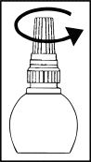

- Pridržiavajte fľaštičku smerom nadol, medzi palcom a ostatnými prstami.

- Ukazovákom jemne potiahnite spodné viečko postihnutého oka.
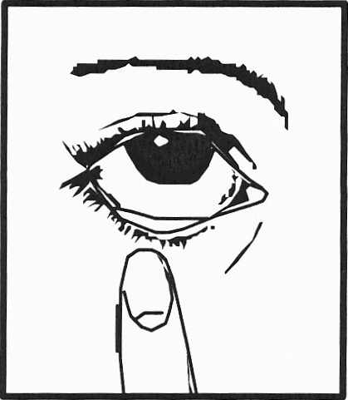

- Priblížte koniec kvapkadla blízko k vášmu oku, ale tak, aby sa nedotklo oka alebo jeho okolitých oblastí.
- Jemne stlačte fľaštičku, aby sa do vášho oka dostala len jedna alebo 2 kvapky, potom uvoľnite spodné viečko.
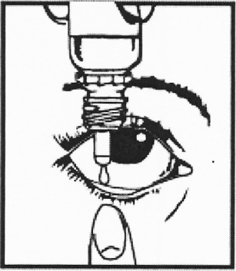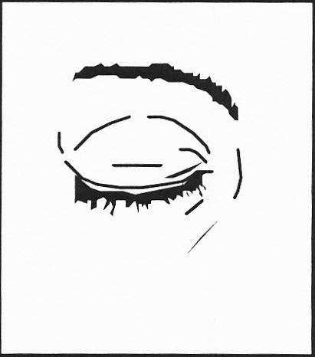

- Prstom pritlačte kútik postihnutého oka pri nose. Podržte 1 minútu so zatvoreným okom.
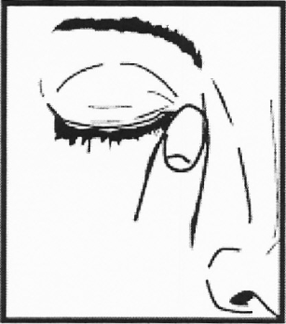

- Ak vám to lekár povedal, postup opakujte aj pre druhé oko.
- Bezprostredne po použití nasaďte pevne uzáver späť na fľaštičku.

Ak použijete viac Uniclophenu 0,1 %, ako máte
Pri predpísanom dávkovaní je predávkovanie prakticky vylúčené. Pri náhodnom jednorazovom požití lieku sa u dospelých neočakáva neprimeraná reakcia.

Pri predávkovaní alebo náhodnom užití lieku dieťaťom privolajte ihneď lekársku pomoc.

Ak zabudnete použiť Uniclophen 0,1 %
Začnite s používaním ihneď ako si spomeniete. Ďalej pokračujte v predpísanom dávkovaní v obvyklom čase. Neužívajte dvojnásobnú dávku, aby ste nahradili vynechanú dávku.

Ak prestanete používať Uniclophen 0,1 %
Neprestaňte používať Uniclophen 0,1 % pokiaľ vám to nepovedal váš lekár.

Ak máte ďalšie otázky týkajúce sa použitia tohto lieku, opýtajte sa svojho lekára alebo lekárnika.

4. Možné vedľajšie účinky

Tak ako všetky lieky, aj tento liek môže spôsobovať vedľajšie účinky, hoci sa neprejavia u každého.

Menej časté vedľajšie účinky (vyskytujú sa u menej ako 1 zo 100 pacientov):
- pocit pálenia v oku po aplikácii
- poruchy videnia po aplikácii

Zriedkavé vedľajšie účinky (vyskytujú sa u menej ako 1 z 1000 pacientov):
- reakcie z precitlivenosti, svrbenie, začervenanie kože
- reakcie z precitlivenosti na svetlo (alergické reakcie na slnečné žiarenie)
- keratitis punctata (zápal rohovky s rozsevom malých častíc alebo škvŕn), ulcerácia rohovky (vredy rohovky), stenčenie rohovky
- dýchavičnosť
- zhoršenie astmy

Neznáme vedľajšie účinky (z dostupných údajov nemožno odhadnúť):
- rinitída (opuch a podráždenie nosovej sliznice)
- prekrvenie spojovky (začervenanie očí), alergia spojovky (zápal povrchovej vrstvy oka), opuch očného viečka
- kašeľ
- žihľavka, vyrážka, kontaktný ekzém

Hlásenie vedľajších účinkov
Ak sa u vás vyskytne akýkoľvek vedľajší účinok, obráťte sa na svojho lekára alebo lekárnika. To sa týka aj akýchkoľvek vedľajších účinkov, ktoré nie sú uvedené v tejto písomnej informácii. Vedľajšie účinky môžete hlásiť aj priamo na národné centrum hlásenia uvedené v Prílohe V. Hlásením vedľajších účinkov môžete prispieť k získaniu ďalších informácií o bezpečnosti tohto lieku.

5. Ako uchovávať Uniclophen 0,1 %

Uchovávajte pri teplote do 25 °C.
Uchovávajte v pôvodnom obale na ochranu pred svetlom a vlhkosťou.Neuchovávajte v chladničke alebo mrazničke.
Tento liek uchovávajte mimo dohľadu a dosahu detí.

Nepoužívajte tento liek po dátume exspirácie, ktorý je uvedený na štítku alebo na škatuľke pod skratkou EXP. Dátum exspirácie sa vzťahuje na posledný deň v danom mesiaci.

Nepoužívajte tento liek, ak spozorujete viditeľné znaky poškodenia lieku alebo ochranného pruhu pri prvom otváraní fľaštičky. V takomto prípade vráťte liek naspäť do lekárne.

Otvorené balenie spotrebujte do 28 dní.
Po nakvapkaní lieku do oka fľaštičku ihneď zatvorte.

Nelikvidujte lieky odpadovou vodou alebo domovým odpadom. Nepoužitý liek vráťte do lekárne. Tieto opatrenia pomôžu chrániť životné prostredie.

6. Obsah balenia a ďalšie informácie

Čo Uniclophen 0,1 % obsahuje

Liečivo je sodná soľ diklofenaku 1 mg v 1ml roztoku.

Ďalšie zložky sú:
kyselina boritá,
bórax,
propylénglykol,
hydroxypropylbetadex,
dihydrát edetanu disodného,
benzalkóniumchlorid (konzervačná prísada),
voda na injekcie

Ako vyzerá Uniclophen 0,1 % a obsah balenia

1 × 10 ml, 1 x 5 ml (polyetylénová fľaštička s kvapkadlom)

Na trh nemusia byť uvedené všetky veľkosti balenia.

Držiteľ rozhodnutia o registrácii a výrobca

UNIMED PHARMA spol. s r.o., Oriešková 11, 821 05 Bratislava, Slovenská republika
Tel.: +421 2 4333 3786
Fax: +421 2 4363 8743
e-mail: unimedpharma@unimedpharma.sk
www.unimedpharma.eu

Táto písomná informácia bola naposledy aktualizovaná v 11/2018.

